**КОНСУЛЬТАЦИЯ НА ТЕМУ «НАРУШЕНИЯ РЕЧИ У ДЕТЕЙ РАННЕГО И ДОШКОЛЬНОГО ВОЗРАСТА»**

Итак, **в 2-3 года** ребёнок имеет полное право на «коверканье» слов и отсутствие звука **«р»**. В это время у детей идет формирование звукового строя речи, и ребенок как бы пробует разные варианты звукопроизношения.

К **4-5 годам** большинство детей сами начинают правильно говорить **«с», «з», «ш», «ж»**, а к **5-6 годам** звуки **«л» и «р»**. А если это не получается, в чем же дело?

Самое простое: ребёнок **не уловил по подражанию** у взрослых, как это делается. Иногда нескольких занятий с логопедом бывает достаточно.

А может быть, в семье с ним «сюсюкают» до школы или говорят на разных языках: он и повторяет неправильный образец речи.

Бывает так: малыш **плохо различает** звонкие и глухие, твёрдые и мягкие, путает их, поэтому и «коверкает» звуки.

Какая же причина встречается чаще?

**Самая частая причина искажения звуков:** неумение ребенка удерживать язык в нужном положении или быстро переходить от одного движения к другому.

Ведь язык — это мышца, в силу разных обстоятельств она бывает слабая и малоподвижная. Чтобы произнести звук, язык должен принять весьма непростую форму! Делать это «неохота» или «сложно», легче не говорить вообще, говорить по-своему или заменять более простыми звуками, что наши дорогие дети и делают с большим успехом.

[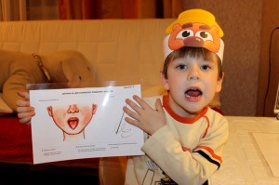](http://www.logoped1.ru/wp-content/uploads/Logopedicheskaya-gimnastika.jpg)

**О ЛОГОПЕДИЧЕСКОЙ ГИМНАСТИКЕ**

[**Артикуляционная (логопедическая) гимнастика**](http://www.logoped1.ru/blog_logoped/zanyatiya_logopeda/24-uprazhneniya-dlya-artikulyatsionnoy-gimnastiki.html) помогает сделать язык послушным, тренирует и укрепляет его. Попросите логопеда, он научит вас делать её правильно! Только тогда эти упражнения эффективны.

И наконец, сложности произношения могут быть вызваны **нарушением строения речевого аппарата**:

* неправильной формы прикус, язык, губы;
* укороченная подъязычная уздечка, которая приводит к ограниченной подвижности языка.

В процессе занятий с логопедом уздечку можно немного растянуть специальными упражнениями и легким логопедическим массажем.

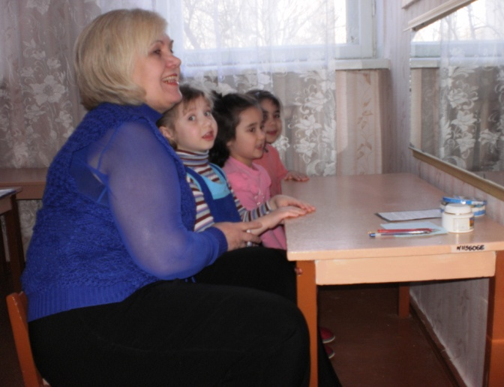

«Сели дети по порядку, вместе делаем зарядку,

Не ногами, не руками, а своими язычками».

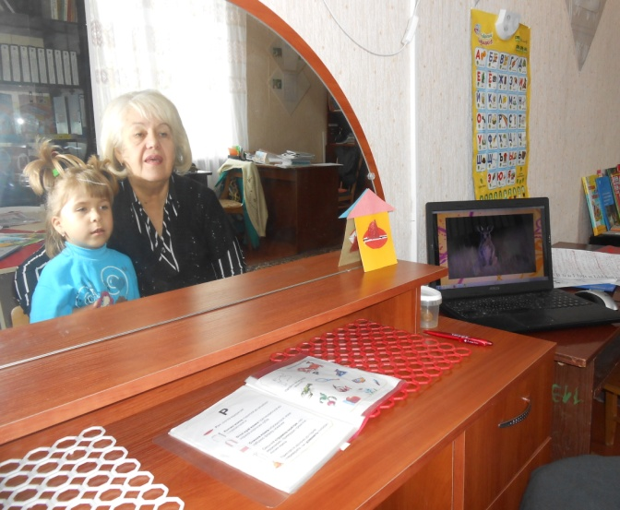

Артикуляционную гимнастику выполняем перед зеркалом .

Кроме того, логопед на каждом занятии развивает «речевой» выдох, который необходим, чтобы воздух при произношении звуков шел в нужном направлении. Например, надо очень сильно дуть, чтобы вибрировал кончик языка при произнесении звука «Р»; а для четкого произнесения свистящих и шипящих фонем воздух должен идти по середине языка.

Работа над формированием сильной воздушной струи

[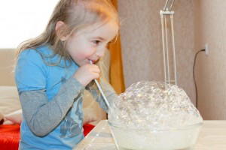](http://www.logoped1.ru/wp-content/uploads/Rechevoy-vyidoh.jpg)  
 Выдуваем мыльные пузыри

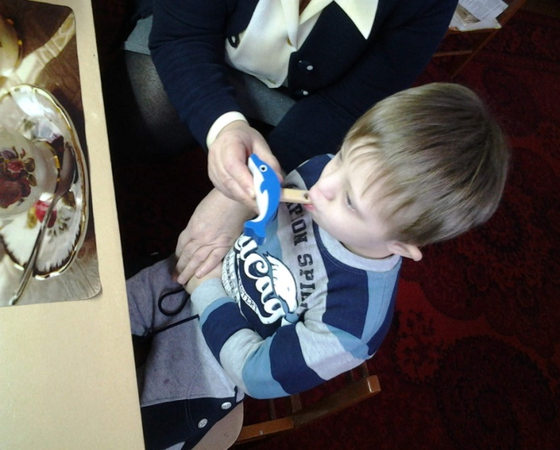

Дуем в свисток

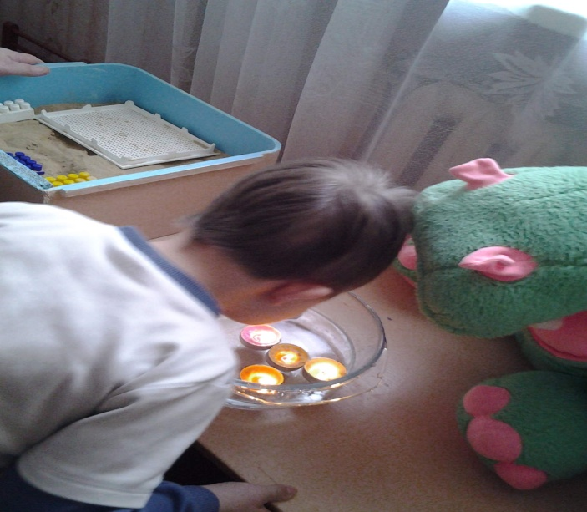 Задуваем плавающие в воде свечки

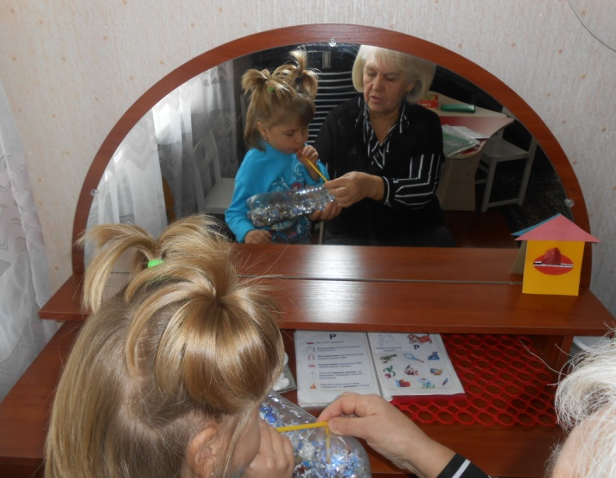

Дыхательная гимнастика «Вьюга»

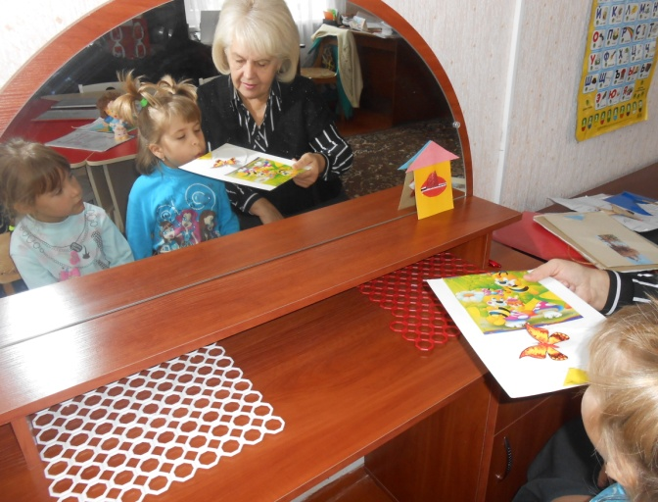

Игра на развитие речевого дыхания «Бабочка, лети!»

Дорогие родители, важно понять, что с**воевременно** начав занятия, можно устранить неправильное произношение звуков **быстро, легко и весело**!

## **РЕБЕНОК НЕ ГОВОРИТ …ЧТО ДЕЛАТЬ?**

**ЕСЛИ:**

* ***в 1 год ваш ребенок не говорит слова, это еще не беда;***
* ***если в 2 года молчит – стоит уже задуматься и проконсультироваться;***
* ***если не заговорил в 2,5 - 3 года – это уже ненормально, бейте тревогу.***

Срочно бегите в поликлинику к невропатологу, берите направление на обследование, ищите дефектолога, логопеда, проверьте слух ребенка. Ведь нередко у ребенка, который не говорит, обнаруживаются проблемы со слухом.

Будьте внимательны к своим детям! Если случилось, что **ваш ребенок не говорит** – не ждите, что он сделает это сам. Помогите ему!

Не бойтесь обращаться к специалистам. Ведь они вас проконсультируют, назначат лечение, и если вы сомневаетесь, то у вас всегда есть выбор – искать других специалистов или не выполнять рекомендации и не лечиться вовсе. Насильно лечиться вас никто заставить не сможет.

Это ваш ребенок, и решаете вы для себя сами!